Приложение 2
«Мишень»
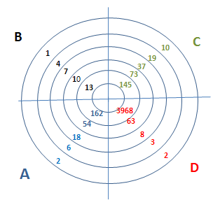
Дешифратор и «донесение».

Я | Ш | Г | И | С | Е | Х | Д
С | А | Т | О | С | М | В | М
П | Е | О | Ы | О | Т | С | М
Р | М | М | О | И | Р | О | Я
А | Б | Я | З | Г | Н | В | В
О | У | И | Л | С | Ч | Т | И
И | Я | Т | М | Я | Е | Е | Т
С | С | Н | Й | Р | А | Е | Л

Карта расположения мостов.

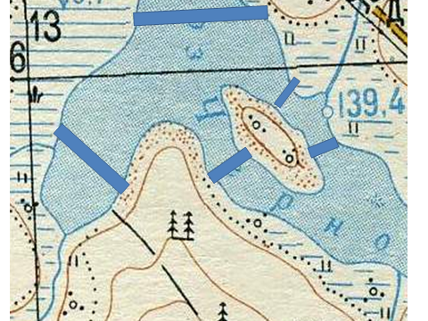

Фотография для определения высоты дома.
